Московский государственный технический университет им. Н.Э. Баумана

Факультет «Информатика и системы управления»

Кафедра «Автоматизированные системы обработки информации и управления»



**Отчет**

**Домашнее задание**

**По курсу «Разработка интернет приложений»**

**ИСПОЛНИТЕЛЬ:**

Зубков Андрей

Группа ИУ5-54

_____________________

"__"___________2019 г.

**ПРЕПОДАВАТЕЛЬ:**

Гапанюк Ю.Е.

_____________________

"__"___________2019 г.

Москва 2019

1. **Задание**В рамках домашнего задания студент разрабатывает веб-приложение на основе технологий Python, Django, JavaScript, MySQL.С преподавателем была выбрана тема «Форум». Разрабатываемое веб-приложение должно выполнять указанные ниже функции:
   * регистрация;
   * авторизация;
   * список сущностей;
   * страница добавления сущностей;
   * страница с сущностью;
   * страница личного кабинета пользователя;
   * django-админка;
   * deploy.
2. 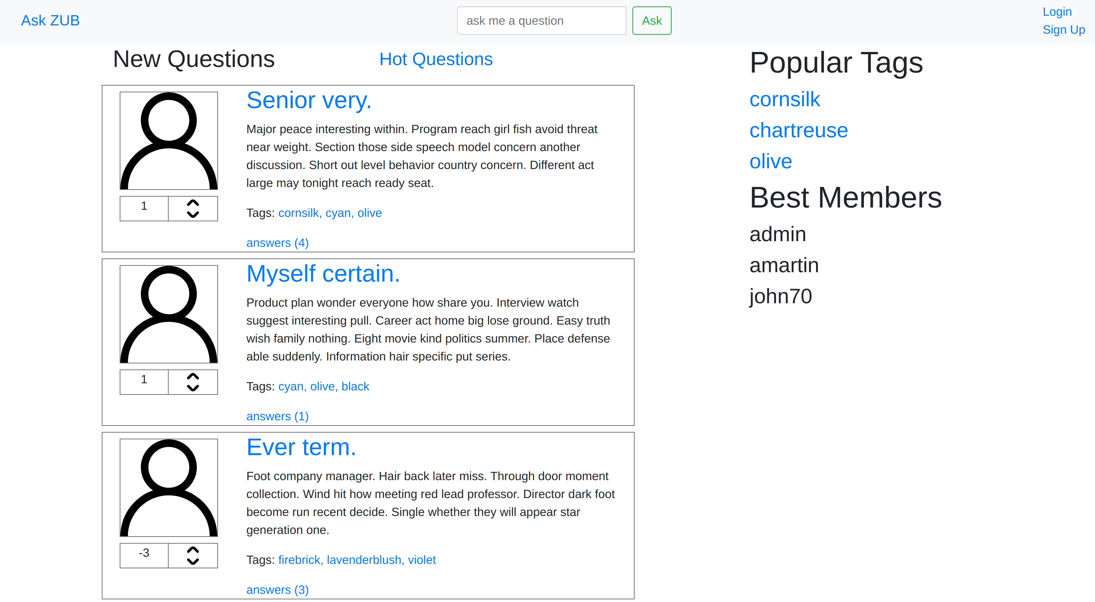**Главная страница приложения**
3. 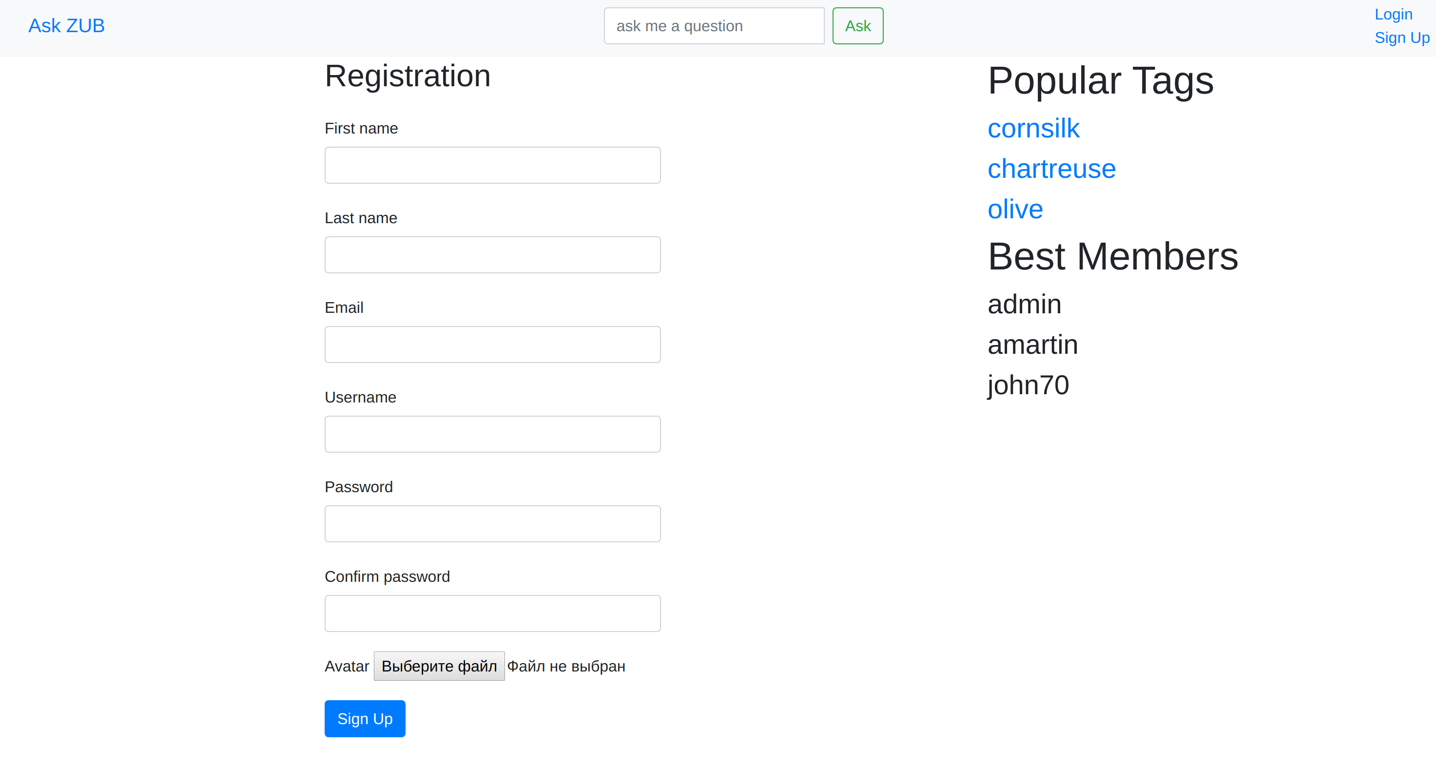**Страница регистрации**
4. 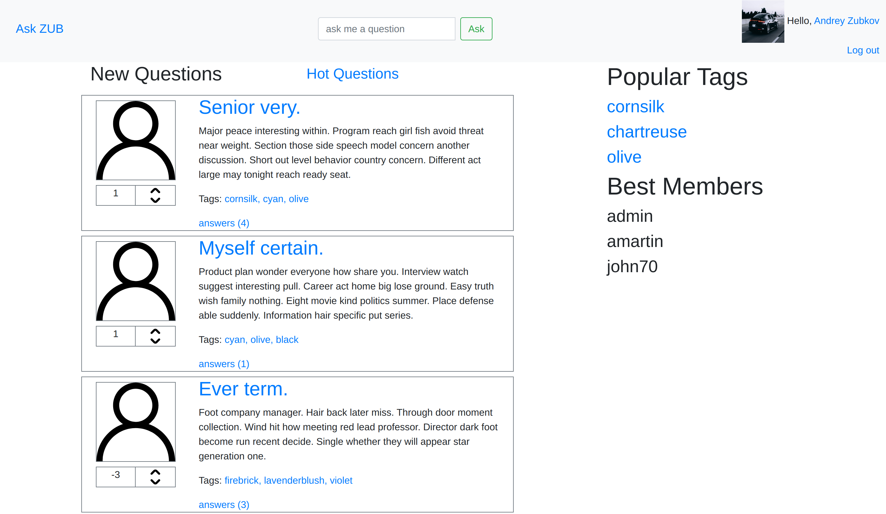**Главная страница для авторизованного пользователя**
5. 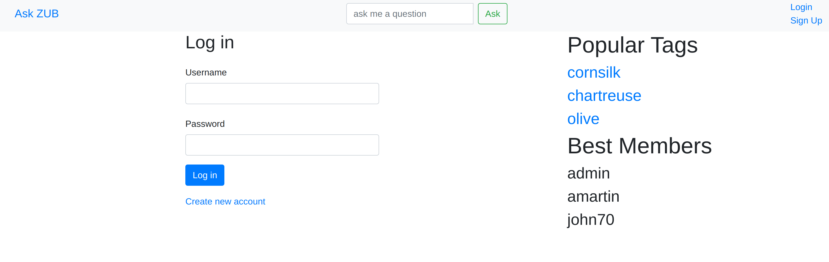**Страница авторизации**
6. 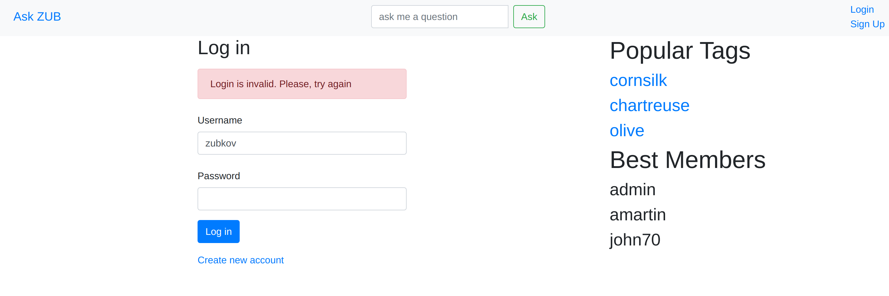**Пример работы приложения при неправильной авторизации**
7. 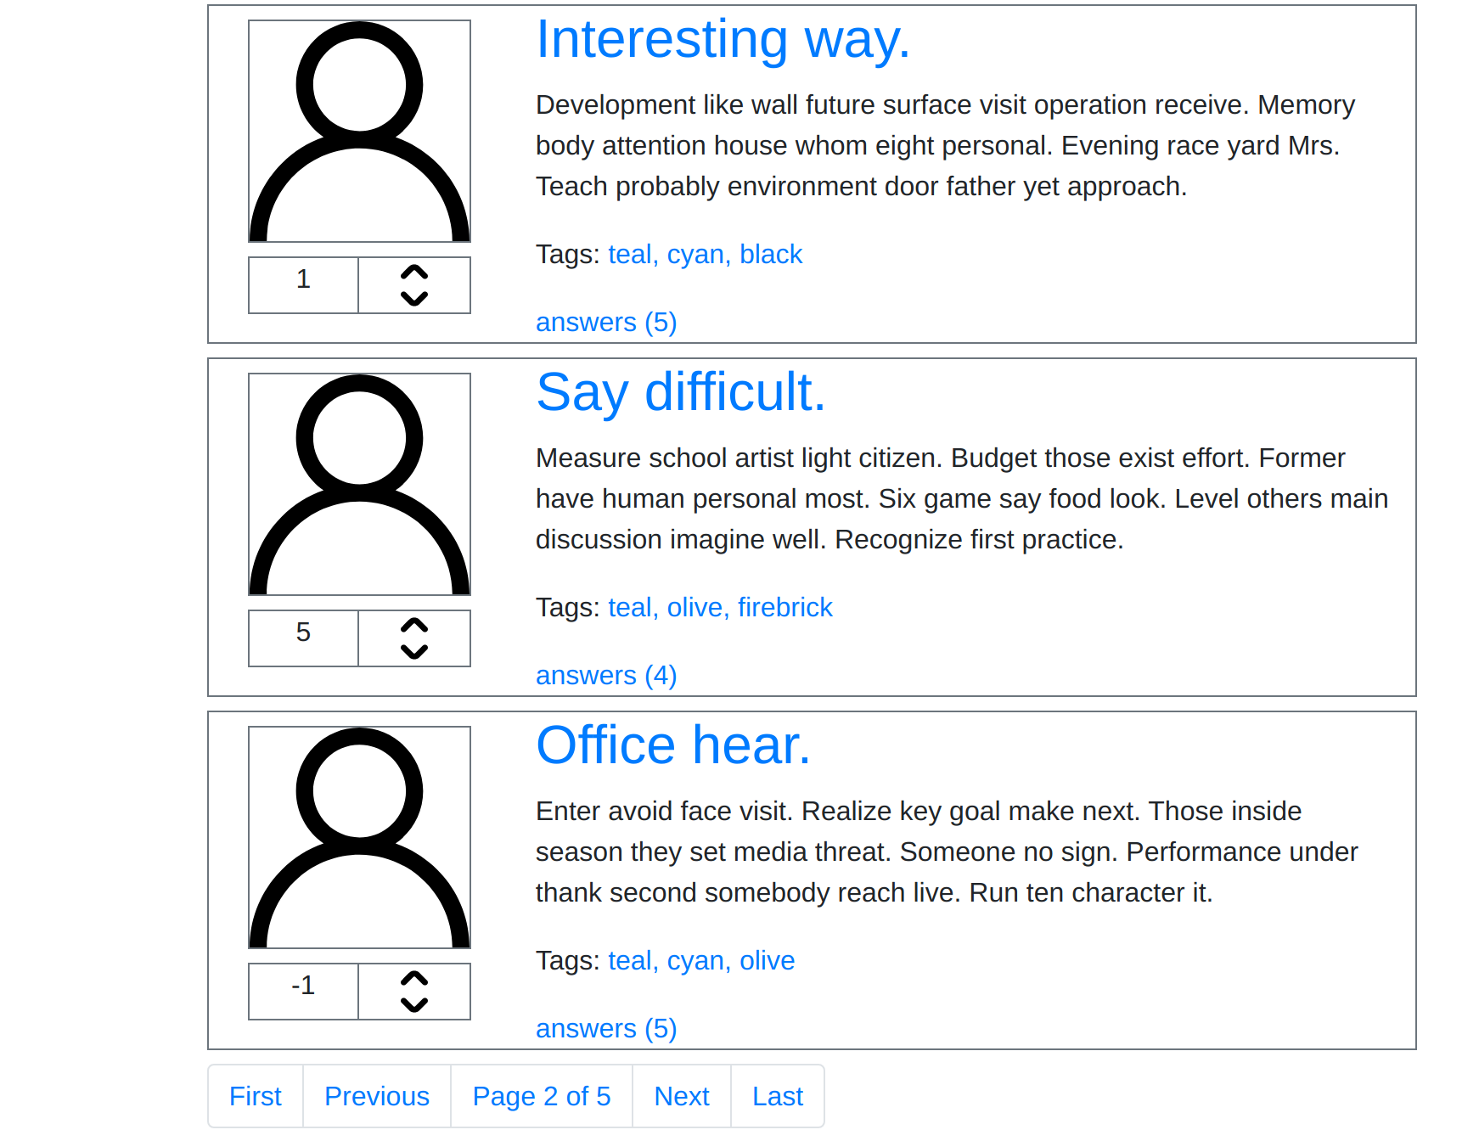**Пагинация**
8. 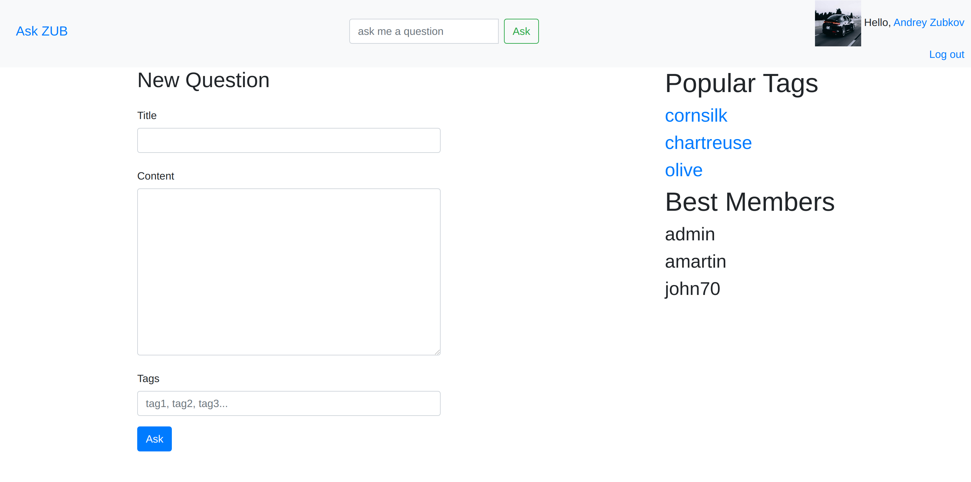**Страница добавления вопроса (доступна только для авторизованных пользователей)**
9. 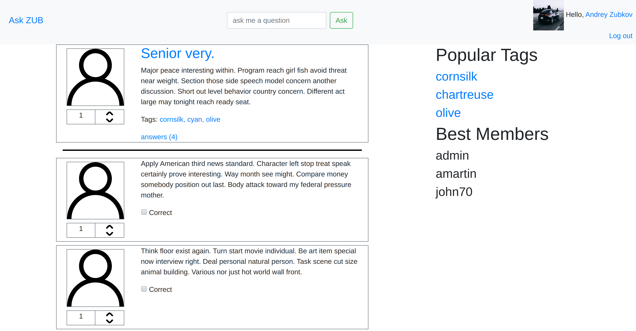**Страница одного вопроса с ответами на него**
10. 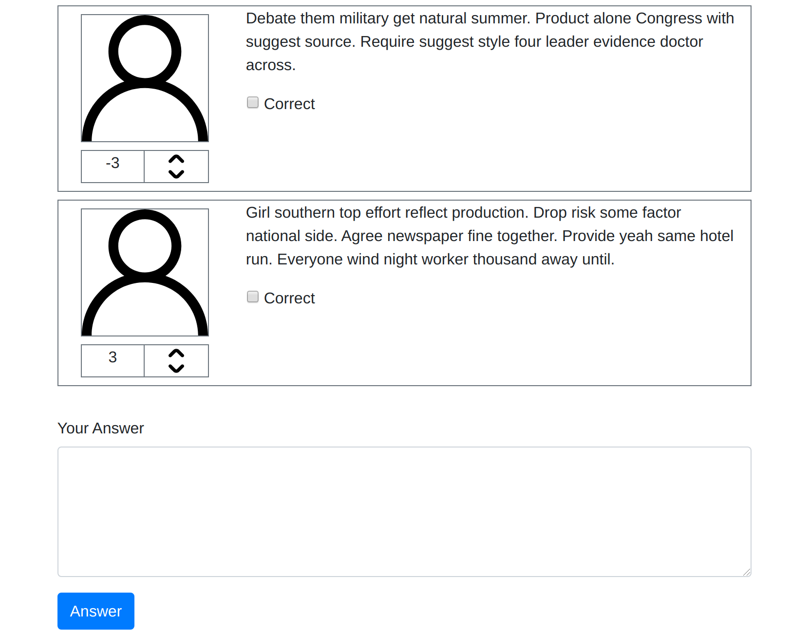**Форма для добавления ответа на конкретный вопрос**
11. 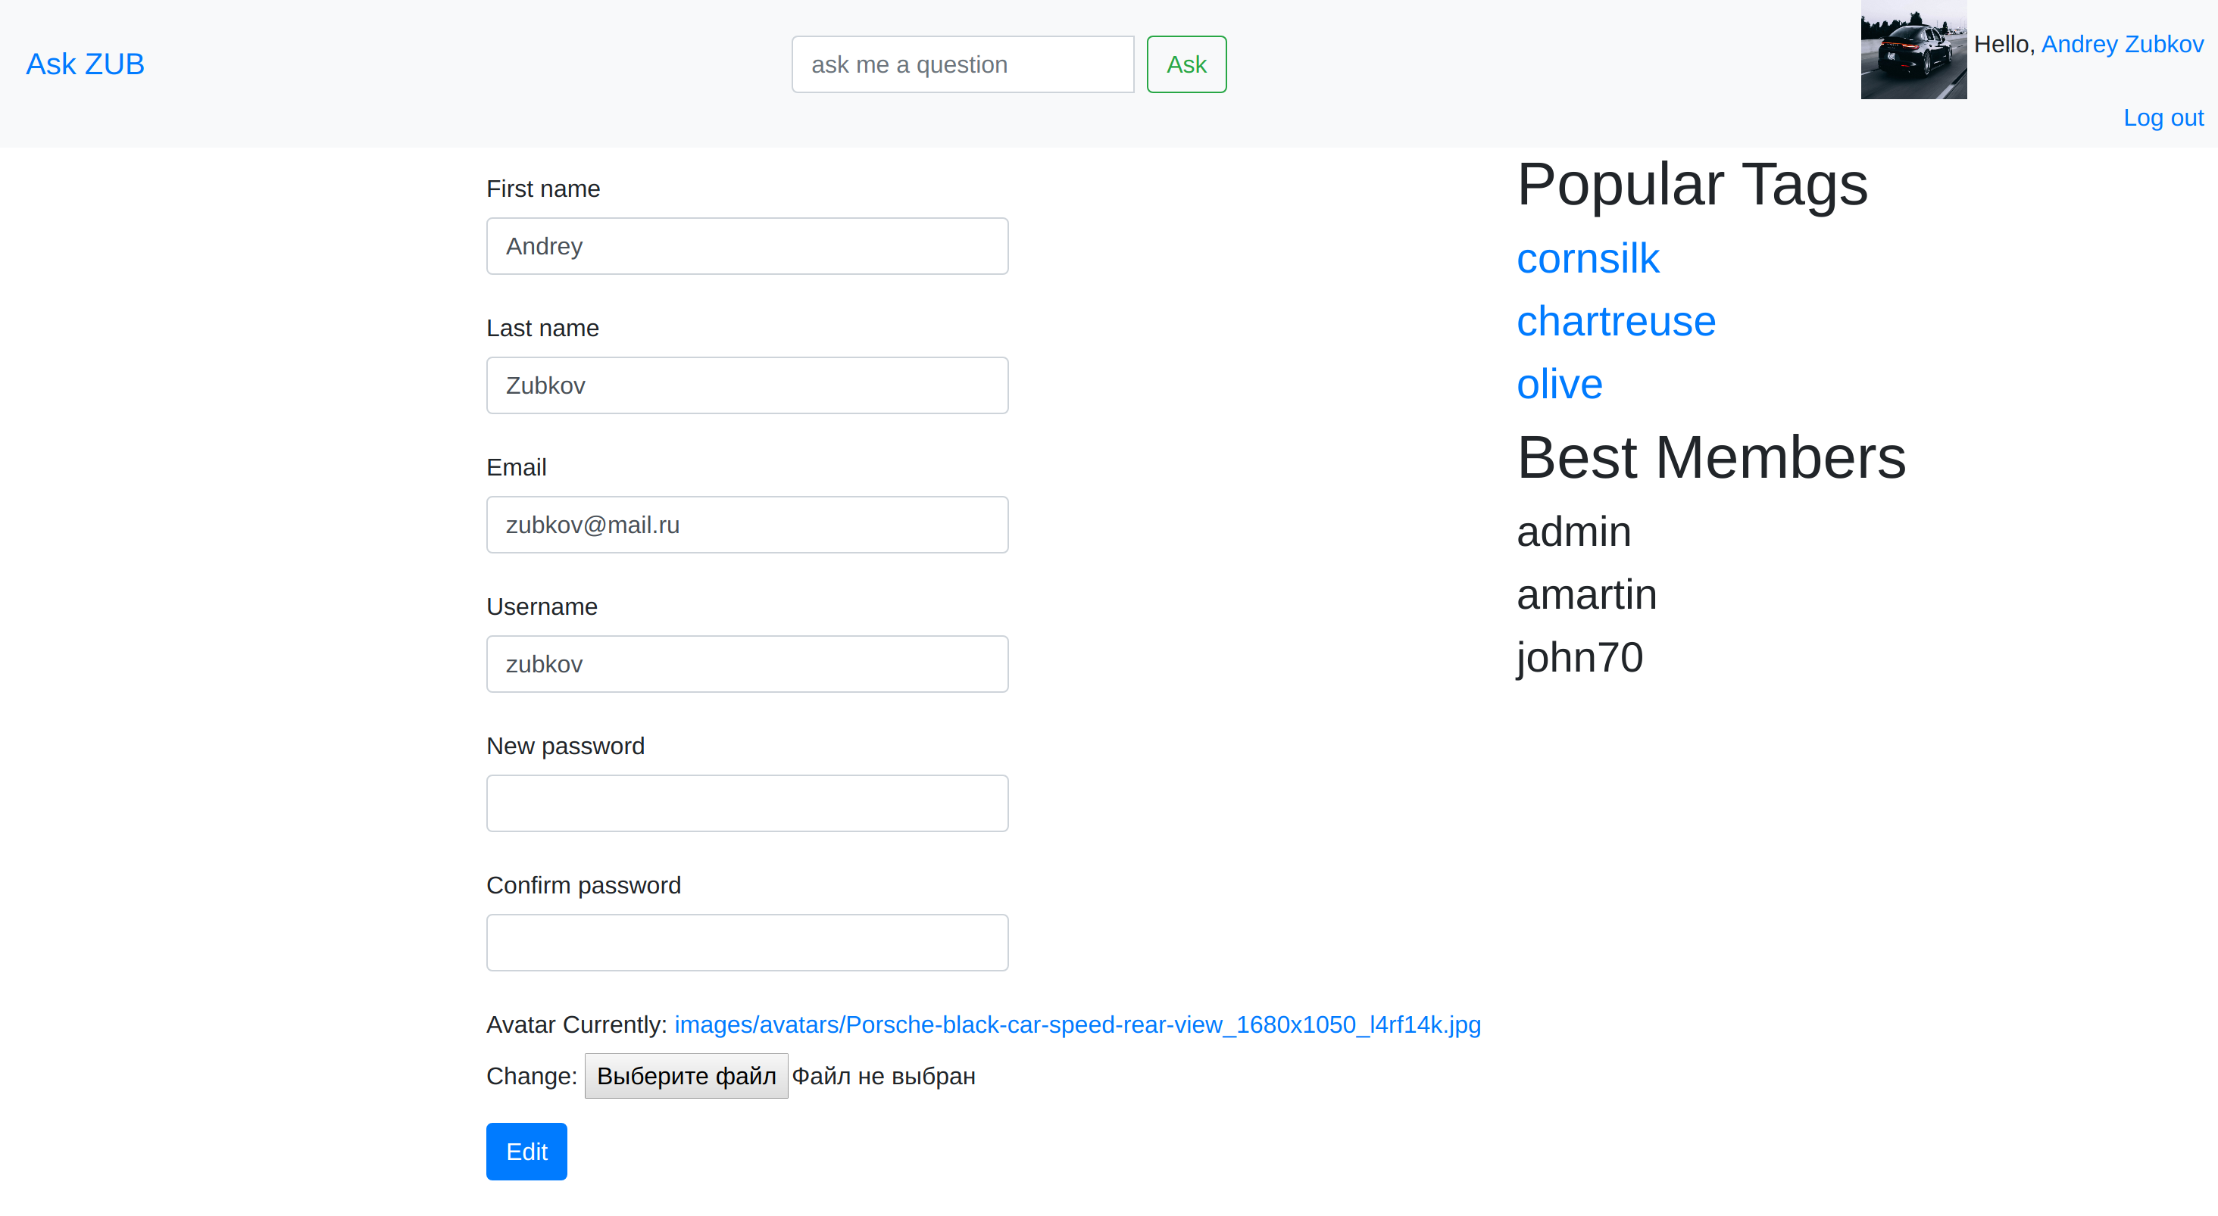**Страница личного кабинета пользователя (есть возможность изменять данные, такие как аватар, пароль, логин и т.д)**
12. 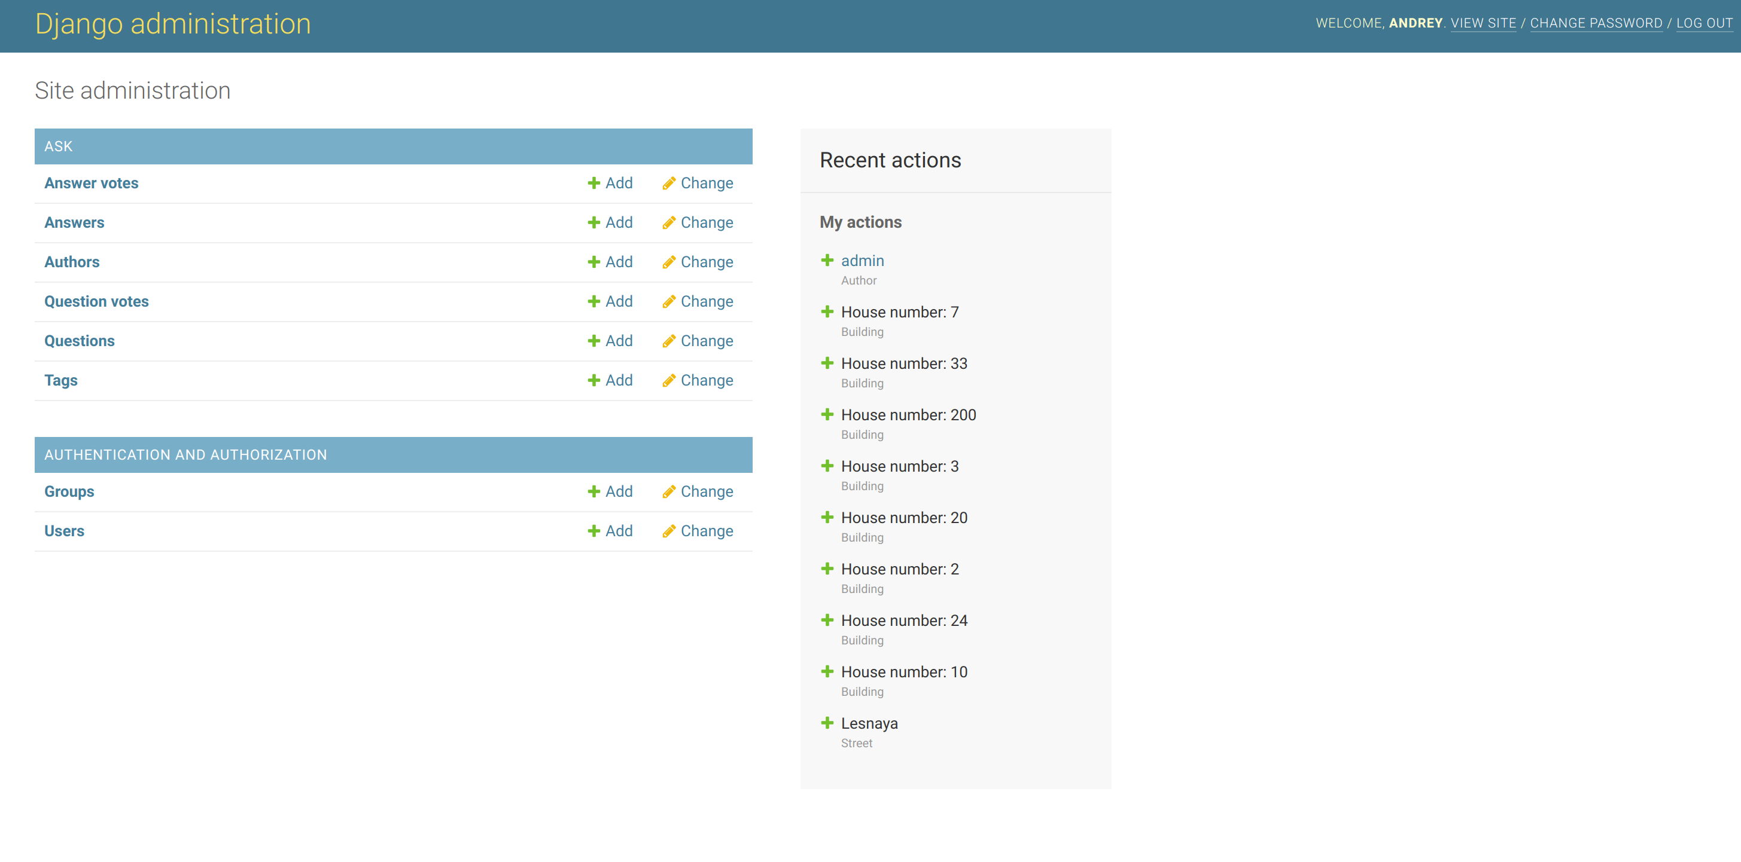**Страница django-админки**
13. 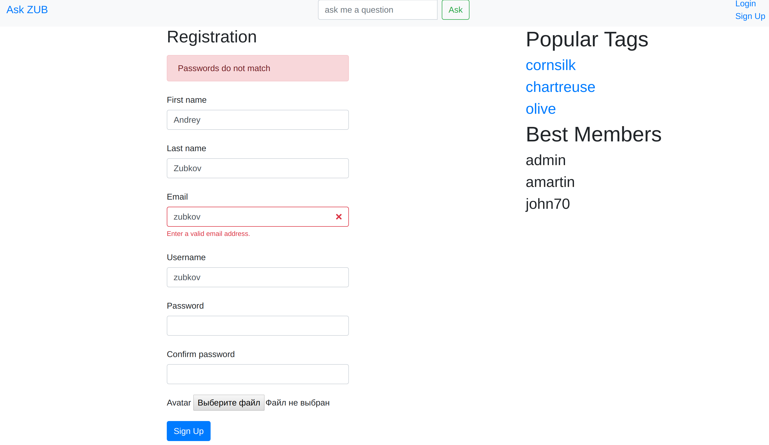**Пример неправильной регистрации**
14. 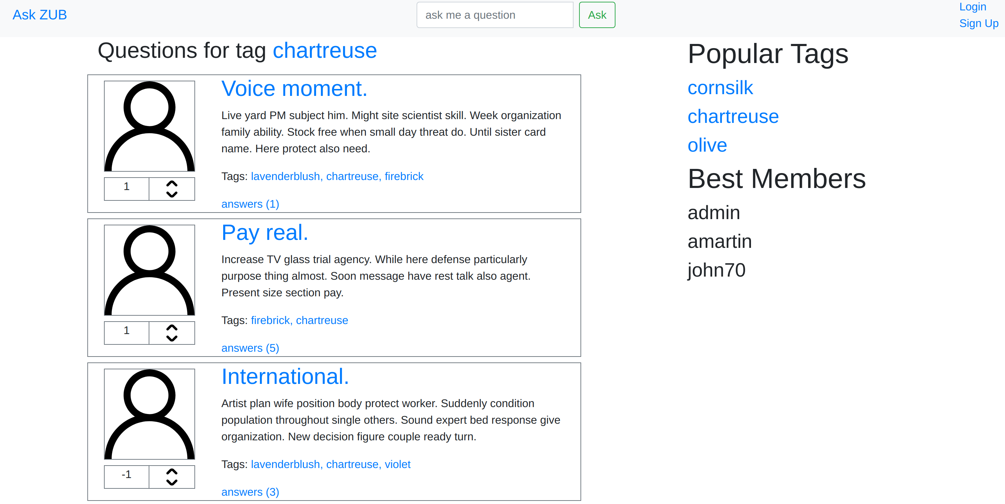**Выборка вопросов по тегу**